Apreciado hermano en Cristo
Adair Batista, Presidente
Secretariado Nacional del Brasil

El Presidente y Miembros del Comité Ejecutivo del Secretariado Nacional del MCC del Paraguay, hacemos llegar nuestras condolencias a ti y a familia cursillista del Brasil ante la partida a la presencia del Señor del querido padre José Gilberto Beraldo, quien en vida fuera Asesor del Organismo Mundial del Cursillo de Cristiandad y del Secretariado Nacional del Brasil.

Sabemos qué en momentos como éstos, ninguna palabra es suficiente, sin embargo, estamos seguros que el auxilio del Señor dará la fortaleza necesaria para enfrentar este designio.

Expresamos nuestra amistad, solidaridad, estima y respeto de manera sincera, deseando Cristiana Esperanza para ti, para los parientes, para los amigos y para todos los hermanos Cursillistas del Brasil.

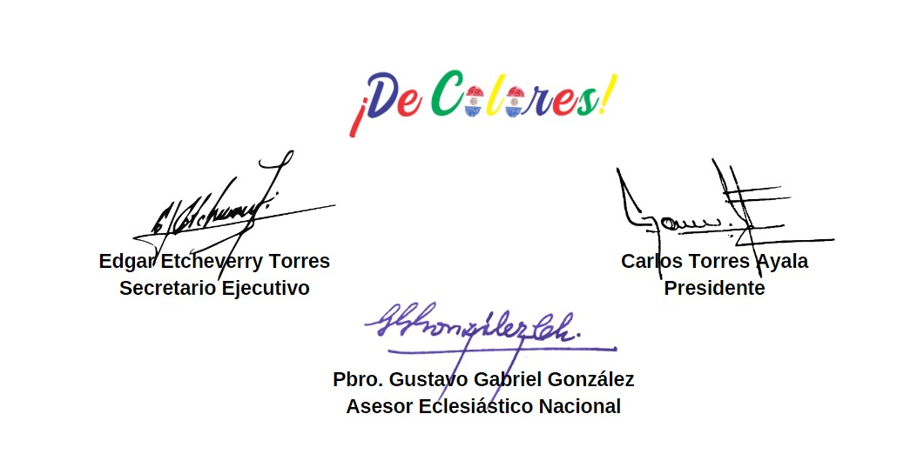

Asunción, 19 de enero de 2023

